**TRẢ LỜI CÂU HỎI – CHƯƠNG 6**

**Họ và tên:** Nguyễn Thị Yến Khương

**MSSV:** 1654050052 – **Nhóm: 04**

**Bài làm:**

**Câu 1: Cây bao trùm là gì? Cho ví dụ? Cây bao trùm tối tiểu là gì?**

* **Cây bao trùm:**

**Cây bao trùm (Spanning Tree)** – hay còn được gọi là cây khung, là một cây con của một đồ thị G (liên thông), chứa tất cả các đỉnh của G và không tạo ra chu trình.

Trên mọi đồ thị G (liên thông) đều có chứa ít nhất 1 Cây bao trùm và có thể có nhiều Cây bao trùm, ta gọi tập các Cây bao trùm trên G là Sp(G). Để có thể xác định Cây bao trùm của đồ thị G, ta có thể sử dụng các thuật giải BFS, DFS bằng cách duyệt hết tất cả các đỉnh, mỗi lần duyệt đỉnh u thì nạp đỉnh vào trong T (với điều kiện T ← {u}, T không tạo ra chu trình).

Trong trường hợp G là một đồ thị có trọng số, thì ta gọi Cây bao trùm của G là *cây bao trùm có trọng số*.

Ví dụ về Cây bao trùm:

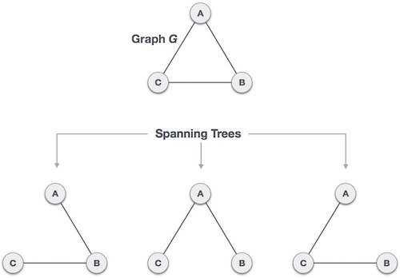

* **Cây bao trùm tối tiểu:**

Trong một đồ thị G = (V, E) là một đồ thị có trọng số, Cây bao trùm tối tiểu là một cây bao trùm có trọng số (weight) nhỏ nhất trong tất cả các cây khung của đồ thị G của đồ thị này. Hay nói cách khác, Cây bao trùm tối tiểu là một cây bao trùm có tổng trọng số là *tối tiểu* trên tập các cây khung Sp(G).

Trong thực tế, **trọng số (weight)** có thể là khoảng cách (distance), độ nghẽn (congestion), độ tải (traffic load) hoặc bất kỳ giá trị nào có thể được biểu diễn thành các cạnh.

**Câu 2: Đồ thị và Cây bao trùm có những điểm giống/khác nhau như thế nào?**

* **Giống nhau:**
* Cây bao trùm cũng được xem là một Đồ thị, thế nên Cây bao trùm cũng có những thuộc tính tương tự đồ thị như các đỉnh kề, cạnh kề, bậc của đỉnh,...
* Đồ thị và Cây bao trùm đều có tổng số các đỉnh bằng nhau.
* Luôn tồn tại đường đi giữa mọi cặp đỉnh u, v (thuộc tập V) phân biệt bất kỳ của Đồ thị (liên thông).
* Đồ thị và Cây bao trùm đều có thể có trọng số, được gọi là Đồ thị có trọng số và Cây bao trùm có trọng số.
* **Khác nhau:**
* Đồ thị có thể tồn tại chu trình, còn Cây bao trùm thì không.
* Số phần tử trong tập hợp các cạnh E của Đồ thị và Cây bao trùm không bằng nhau.
* Trong Đồ thị có trọng số và Cây bao trùm có trọng số, Cây bao trùm có Cây bao trùm tối tổi và Cây bao trùm tối đại, còn Đồ thị thì không có các khái niệm tương tự.
* Một đồ thị có thể có nhiều Cây bao trùm khác nhau.